15-12-2014

David Letrán González Miguel Ángel Núñez-Romero Olmo

Especificación de Requisitos

Proyecto Predicción de Resultados Deportivos

Contenido

1. Introducción. 2

1.1. Glosario de términos del dominio del problema. 2

2. Estudio del arte. 2

2.1. Webs de predicción de resultados deportivos 2

2.1.1. http://www.betstudy.com/ 2

2.1.2. http://www.vitisport.es/ 8

2.1.3. http://www.bet-portal.net/ 13

2.2. Aplicaciones Android para la predicción de resultados deportivos. 14

2.2.1. OLBG. 14

2.2.2. ProSoccerTips. 16

2.2.3. Consejos de apuestas de fútbol/Football Betting Tips. 18

2.3. Tabla de comparaciones 21

3. Alcance. 21

3.1. Motivación. 21

3.2. Objetivos. 21

3.3. Criterios de aceptación. 21

4. Necesidades de Negocio. 22

4.1. Objetivos de Negocio. 22

5. Catálogo de los requisitos del sistema a desarrollar. 23

5.1. Casos de uso del sistema. 23

5.1.1. Especificación de los actores del sistema. 23

5.1.2. Casos de uso. 23

5.2. Requisitos funcionales del sistema. 32

5.2.1. Requisitos de información del sistema. 32

5.2.2. Requisitos de reglas de negocio del sistema. 34

5.2.3. Requisitos de conducta del sistema. 35

5.3. Requisitos no funcionales. 40

5.3.1. Requisitos de usabilidad del sistema. 40

5.3.2. Requisitos de mantenibilidad del sistema. 40

5.3.3. Requisitos de portabilidad del sistema. 41

5.3.4. Requisitos de seguridad del sistema. 41

5.4. Requisitos de integración del sistema. 41

5.5. Información sobre trazabilidad 42

5.5.1. Matriz de trazabilidad de R. Información frente a Objetivos. 42

5.5.2. Matriz de trazabilidad de Casos de Uso frente a Objetivos. 42

# Introducción.

Con este trabajo se pretende realizar un software que permita predecir resultados deportivos al mismo tiempo que haya una comunidad usuarios interactuando en este contexto.

## Glosario de términos del dominio del problema.

**Estadísticas:** Conjunto de datos en los que se basa una predicción, pueden dividirse en estadísticas relacionadas con un equipo y relacionadas con una predicción.

**Predicción:** Conjetura obtenida en base a unas estadísticas sobre un encuentro futbolístico, pueden dividirse en predicciones propias de usuarios y predicciones del sistema.

**Resultado simple:** Resultado que sigue el formato “1X2” en el que se elige un único valor.

**Resultado doble:** Resultado que sigue el formato “1X2” en el que se eligen dos valores.

**1X2:** Formato de representación de resultados deportivos. “1” Indica que el equipo local será el vencedor, “2” indica que el equipo visitante será el vencedor, y “X” indica empate.

**>2.5:** Indicador asociado a una predicción que nos informará si en un encuentro habrá más de 2.5 goles.

# Estudio del arte.

A continuación se presenta un estudio de las aplicaciones disponibles en el mercado que tienen una funcionalidad parecida a la que nosotros buscamos.

## Webs de predicción de resultados deportivos

### <http://www.betstudy.com/>

Se trata de una web que nos ofrece estadísticas y predicción de resultados deportivos de fútbol según las distintas competiciones.

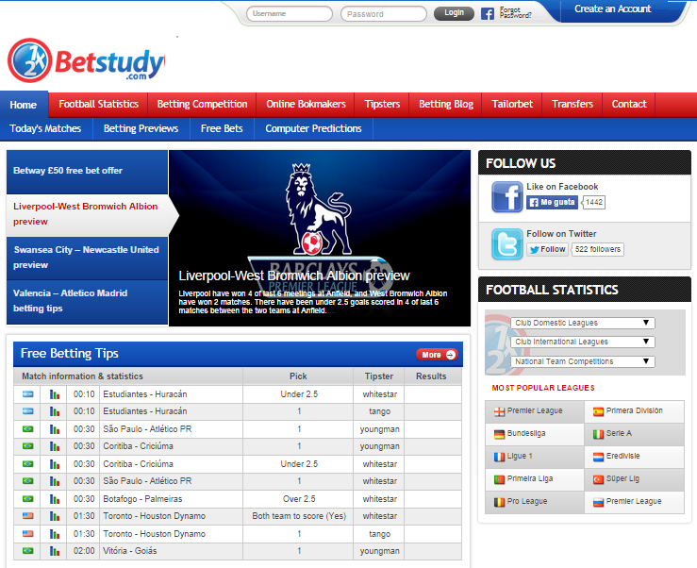

Ilustración Betstudy Página principal

En el apartado “Tipsters” podremos conocer las predicciones sobre los próximos encuentros. Nos encontramos ante dos tipos de predicciones: la primera se trata de predicciones realizadas por expertos, y la segunda de predicciones calculadas computacionalmente.

**Predicciones realizadas por expertos:**

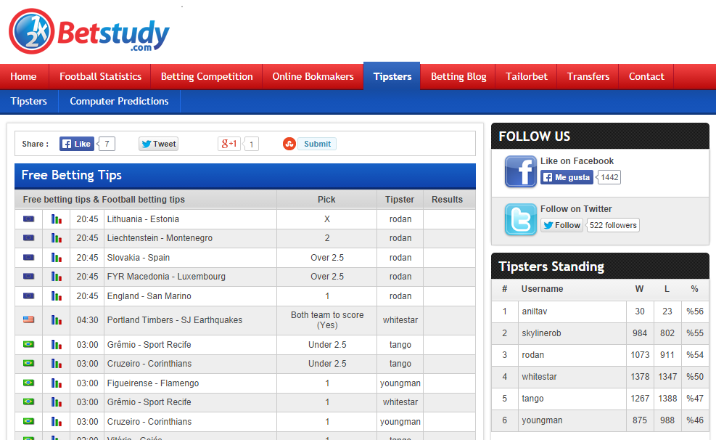

Ilustración Betstudy Predicciones realizadas por expertos

En el panel central se encuentran los partidos con su predicción. En cada uno de ellos se observa el partido, la predicción en sí, el experto que la ha realizado, y el resultado en caso de que el partido haya finalizado.

En el panel derecho se observa un ranking de expertos según el número de predicciones acertadas.

Sin embargo, en este apartado no se muestran todos los partidos ni te permiten seleccionar un campeonato en concreto.

**Predicciones calculadas computacionalmente:**

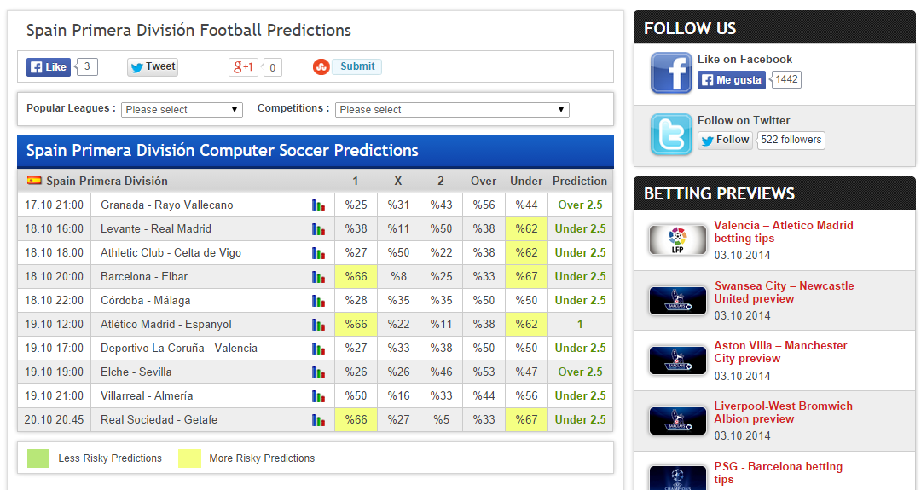

Ilustración Betstudy Predicciones calculadas computacionalmente

A diferencia de la anterior, en esta sección si se te permite elegir la competición sobre la que deseas saber los resultados.

Para cada partido se muestra la fecha, los equipos que se enfrentan, quien será el ganador y si el número de goles será superior o inferior a 2,5. La predicción que más destaque porcentualmente será la predicción menos arriesgada.

Nos permite también la opción de seleccionar cada partido individualmente. En el podremos observas estadísticas enfrentando a los dos equipos y a su vez, conocer la predicción de dicho partido.

**Las estadísticas que se muestran en el apartado “Compare Teams” son:**

* Resultado de los últimos partidos. Cada equipo por separado. (Círculos debajo del escudo de cada equipo).
* Jugando en casa el equipo “A” y fuera el equipo “B”: porcentaje de victorias por parte de cada uno, derrotas, partidos con más y menos 2.5 goles, y resultado en la primera parte.
* El resultado de los últimos partidos entre ellos.
* Resultado de los últimos partidos del equipo “A” y “B” jugando tanto en casa como fuera. Y próximos partidos.

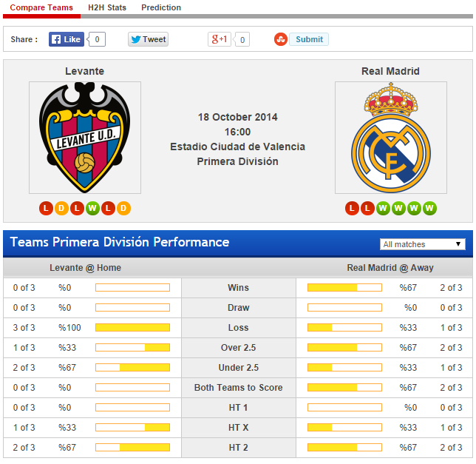

Ilustración Betstudy Estadística enfrentando equipos en compare Teams

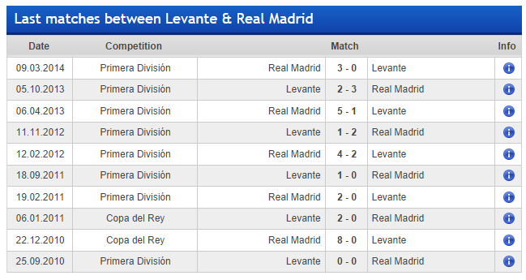

Ilustración Betstudy Últimos partidos entre equipos

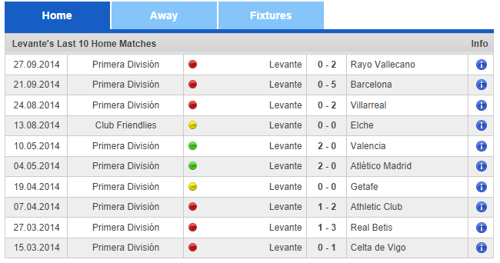

Ilustración Betstudy Últimos partidos jugando como local/visitante

**Las estadísticas que se encuentran en el apartado H2H son:**

* Encontrándose el equipo “A” jugando en casa y “B” fuera. Porcentaje de victorias, derrotas, más y menos 2.5 goles, de los equipos al enfrentarse entre sí.
* Últimos enfrentamiento entre los equipos. Indicando fecha, resultado y competición.
* Estadísticas generales de cada uno de los dos equipos como: victorias, derrotas, empates, goles a favor y en contra.

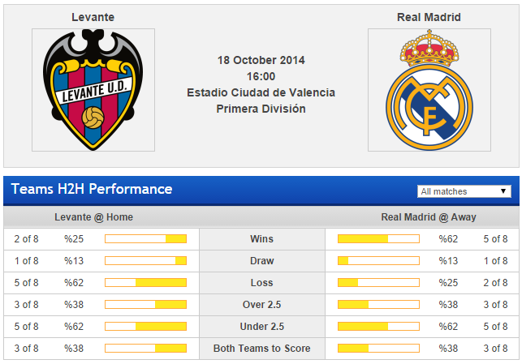

Ilustración Betstudy Estadística enfrentando equipos en H2H

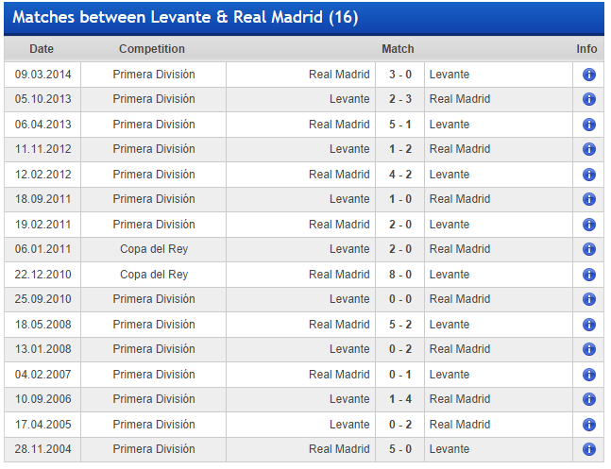

Ilustración Betstudy Últimos partidos entre enfrentados

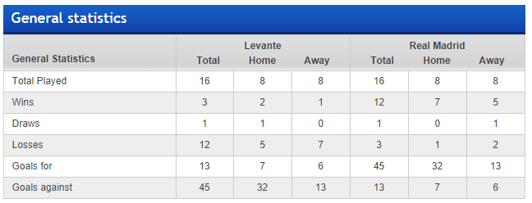

Ilustración Betstudy Estadísticas generales

### <http://www.vitisport.es/>

Vitisport nos ofrece predicción de resultados deportivos de fútbol, hockey hielo, baloncesto y balonmano.

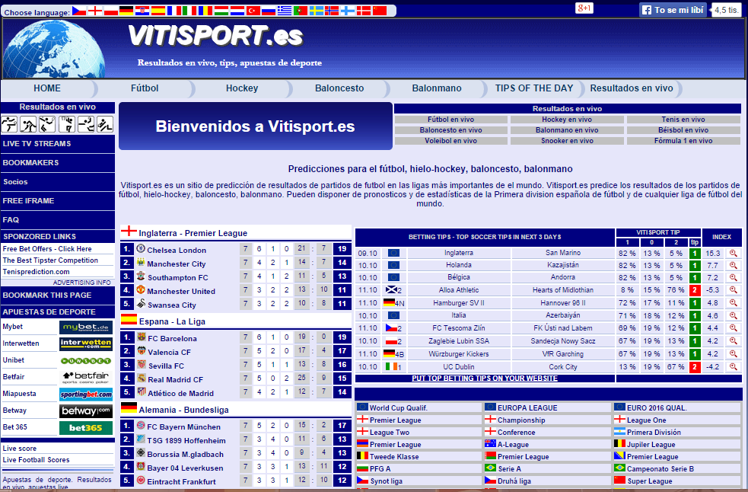

Ilustración Vitisport Página principal

En la página principal se muestran la clasificación actual de las principales ligas de fútbol, así como una predicción variada de partidos que se disputarán en los próximos días. Con el menú de arriba podremos acceder a los distintos deportes.

Si accedemos a cualquiera de los deportes veremos una lista de predicciones sobre los próximos partidos más interesantes de las distintas ligas. También podremos acceder a una liga individualmente accediendo desde el panel de la izquierda.

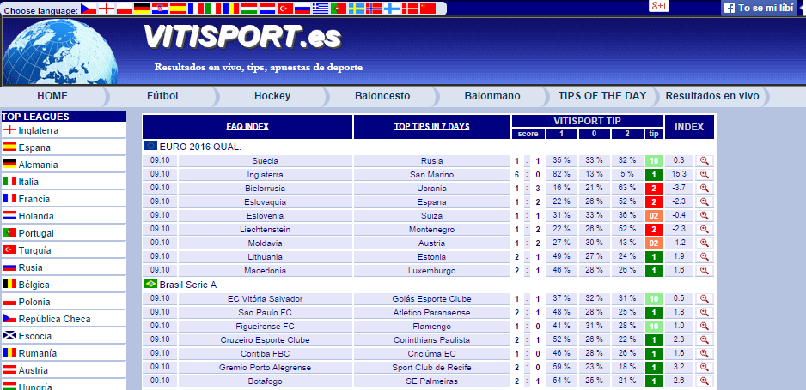

Ilustración Vitisport Ejemplo deporte

Si accedemos a una liga observaremos:

* Una tabla con predicciones para los próximos partidos. Esas predicciones estarán expuestas de forma porcentual para definir la “probabilidad” de empate, que gane el equipo A o que gane el equipo B. También podremos acceder a cualquier partido para observar algunos detalles más si pulsamos sobre la lupa que se encuentra a la derecha de la tabla.
* Una tabla con la actual clasificación de la liga.
* Una tabla con los últimos resultados de la liga.
* Dos tablas con los resultados de cada equipo jugando fuera y en casa.
* Se muestra también algunas estadísticas de forma individual para un partido que tengamos seleccionado (Si no hemos seleccionado ninguno aparecerá el primero de la tabla de predicciones). Estás estadísticas son del tipo: posición en la liga, posición como defensa, posición como atacante, últimos resultados en casa y últimos resultados jugando fuera.

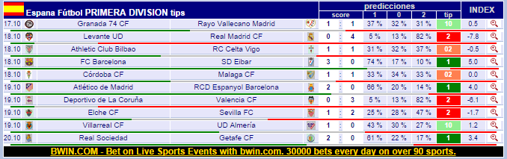

Ilustración Vitisport Últimas predicciones

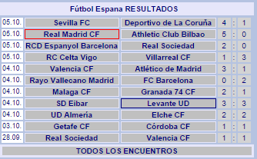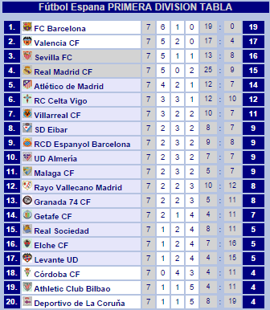

Ilustración Vitisport Últimos resultados

Ilustración Vitisport Clasificación liga

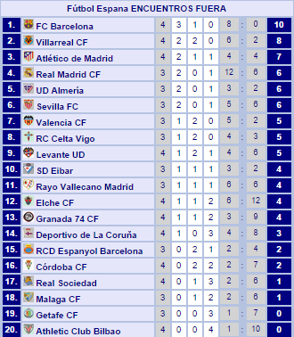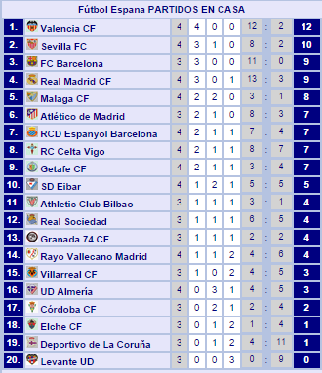

Ilustración Vitisport Partidos como visitante

Ilustración Vitisport Partidos como local

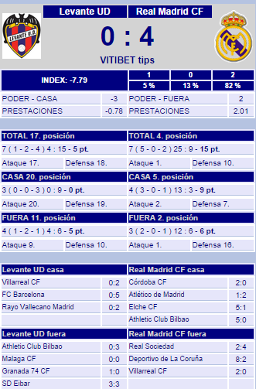

Ilustración Vitisport Comparación equipos vitisport

Por último, podemos acceder a un equipo individualmente para ver sus estadísticas.

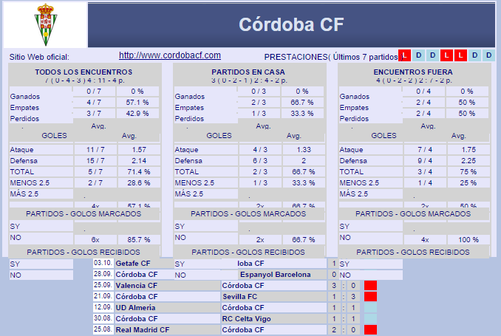

Ilustración Vitisport Estadística individual de equipo

### <http://www.bet-portal.net/>

Ofrece predicción de partidos de diferentes deportes, siendo estos: fútbol, baloncesto, voleibol, hockey hielo, tenis, balonmano y fórmula 1.



Ilustración Bet-Portal Página principal

En el apartado de predicciones se muestran predicciones sobre los partidos de ayer, hoy y mañana de los distintos deportes. Si el partido ya se ha jugado se mostrará también si la predicción que se hizo fue acertada.

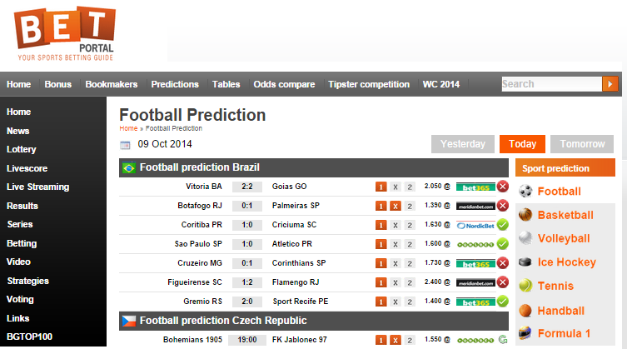

Ilustración Bet-Portal Predicciones

## Aplicaciones Android para la predicción de resultados deportivos.

### OLBG.

Se trata de una aplicación que ofrece predicciones sobre varios deportes, estas predicciones están basadas en las opiniones de distintos expertos. Actualmente cuenta con más de 50 mil descargas en la Google Play Store

Cuenta con una pantalla de inicio en la que se muestran predicciones de todos los deportes para los que la aplicación ofrece consejo, entre ellos carreras de caballos, fútbol o tenis. Pudiéndolas ordenar por popularidad o por fecha.

Además se puede navegar usando los iconos superiores para ver solo predicciones de hípica, fútbol, tenis u otros deportes.

La aplicación nos permite ampliar una predicción, en esa ampliación podremos ver el número de apuestas realizadas para esa predicción, el porcentaje de acierto que se prevé que tiene, los detalles del evento deportivo al que está asociada y los comentarios tanto de expertos como de otros apostantes.

Ilustración Pantalla principal OLBG



Ilustración OLBG Predicción ampliada

Por último, la aplicación nos permite filtrar las predicciones que aparecen pulsando en la pestaña superior en las letras Fi.

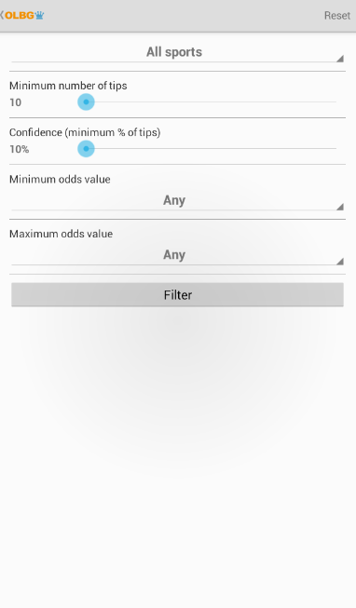Nos aparece entonces una pantalla en la que podremos seleccionar los parámetros por los que queramos filtrar las predicciones, pudiendo elegir el número mínimo de apuestas que tiene que tener, el porcentaje de confianza de que la predicción es fiable y la probabilidad máxima y mínima de que se cumpla.

Ilustración OLBG Filtro de predicciones

### ProSoccerTips.

ProSoccerTips ofrece predicciones sobre resultados deportivos en el ámbito futbolístico, para ello se basa en la opinión de expertos en la materia. Cuenta con entre 10 mil y 50 mil descargas en la Google Play Store.

La aplicación está dividida en varias pantallas en las que se muestran partidos de fútbol para los que se han hecho predicciones. Estas predicciones incluyen: la predicción de qué equipo ganará el partido, una predicción doble para el resultado (gana-empate, gana-pierde, pierde-empate…), una predicción sobre si habrá más de 2.5 goles o menos en total en el partido y por último una predicción del resultado exacto.

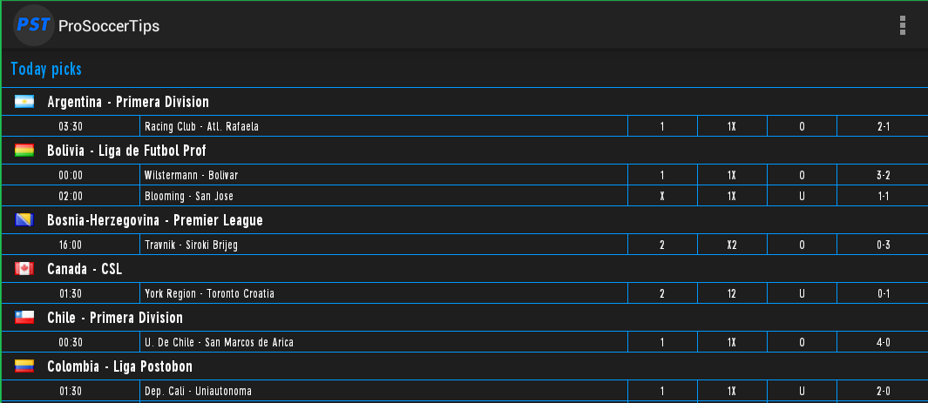La pantalla principal muestra predicciones para el día de hoy.

Ilustración ProSoccerTips Pantalla principal

Y si navegamos por las pantallas deslizando el dedo, tenemos las predicciones de ayer, predicciones favoritas de los expertos y una última pantalla con predicciones que tienen una probabilidad de cumplirse del más del 90%

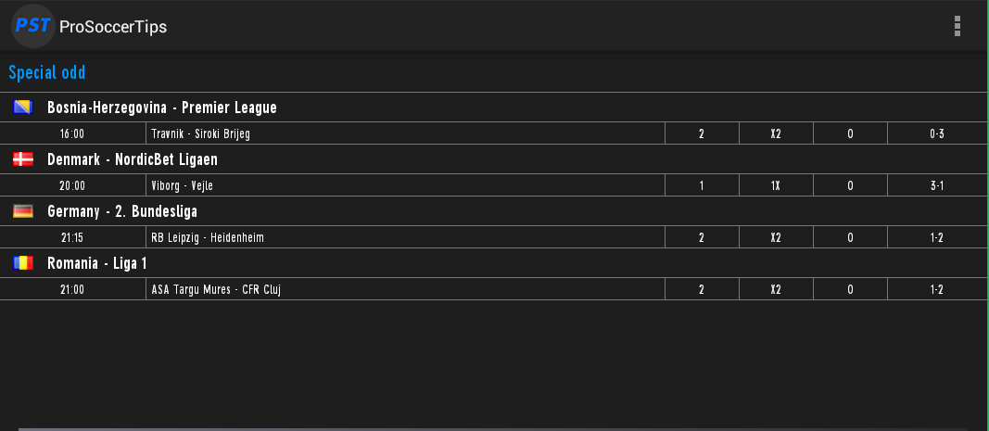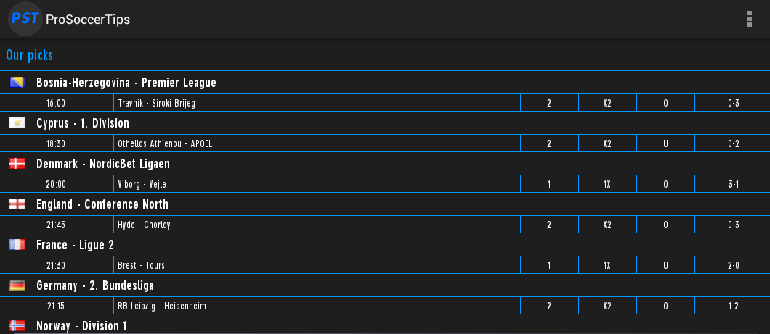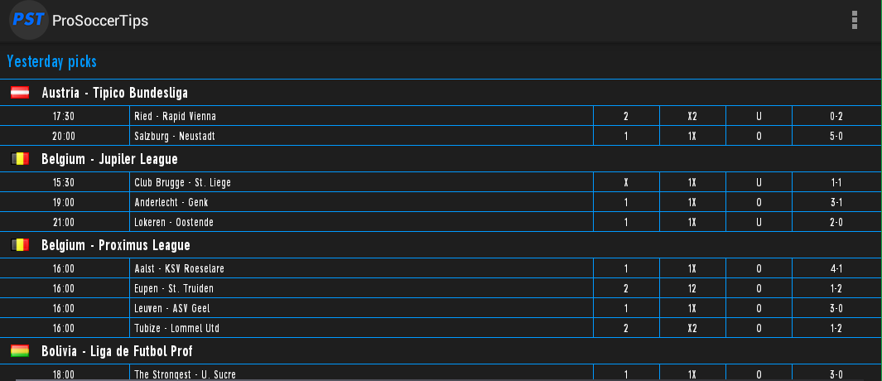

Ilustración ProSoccerTips Predicciones con probabilidad de acierto superior al 90%

Ilustración ProSoccerTips Predicciones favoritas de expertos

Ilustración ProSoccerTips Predicciones de ayer

### Consejos de apuestas de fútbol/Football Betting Tips.

Se trata de otra aplicación orientada solo a predicciones sobre resultados futbolísticos, pero en este caso basada en algoritmos de predicción y estadísticas. Cuenta con más de 100 mil descargas en la Google Play Store

La aplicación nos muestra un menú principal en el que podemos elegir entre predicciones para partidos de hoy, partidos que se jueguen mañana, consejos sobre apuestas que hacer hoy, los consejos de ayer y por último una herramienta para predecir el resultado de un partido en juego.

Ilustración Football Betting Tipos Pantalla principal

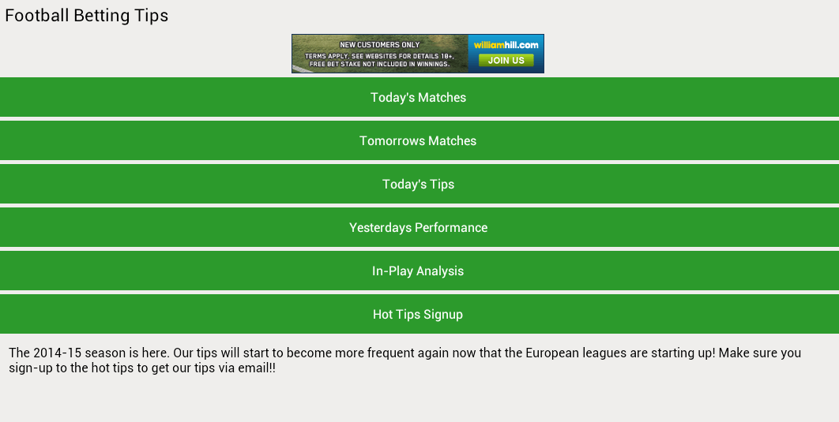Tanto en las predicciones para partidos de hoy como para los de mañana se nos muestran los datos del evento (equipos que juegan) y los porcentajes de ganar, perder o empatar el partido. Además podemos ver en detalle las estadísticas de anteriores partidos entre esos dos equipos

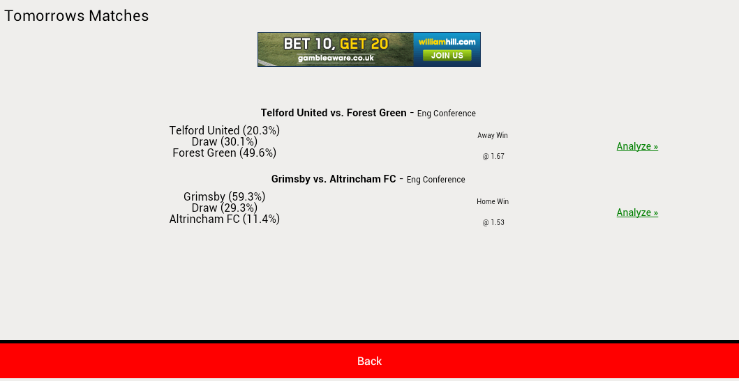

Ilustración Football Betting Tips Partidos para mañana

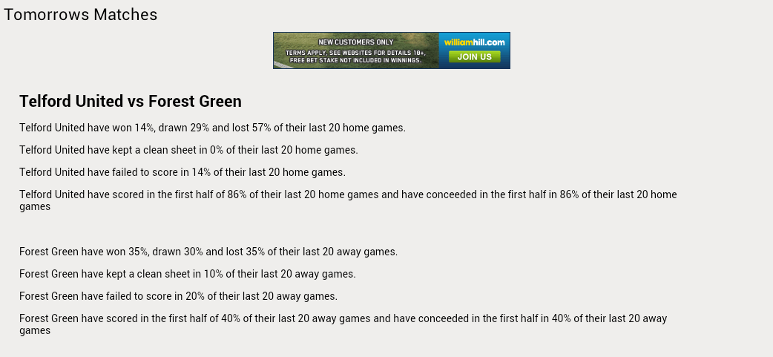

Ilustración Football Betting Tips Últimos enfrentamientos entre ellos

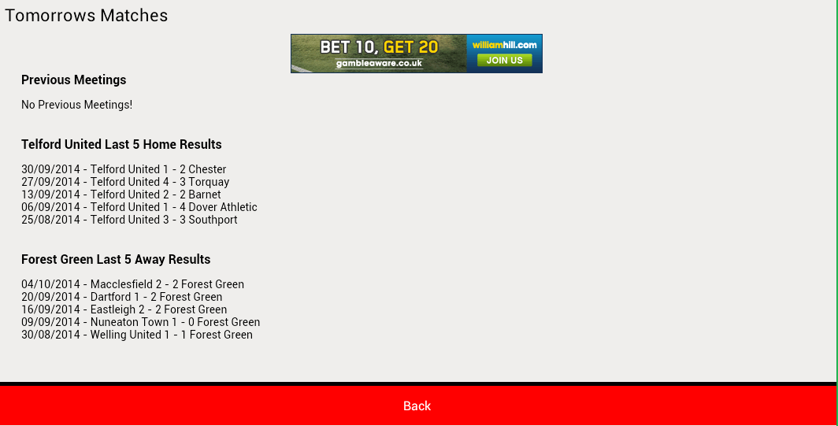

Ilustración Football Betting Tips Últimos partidos

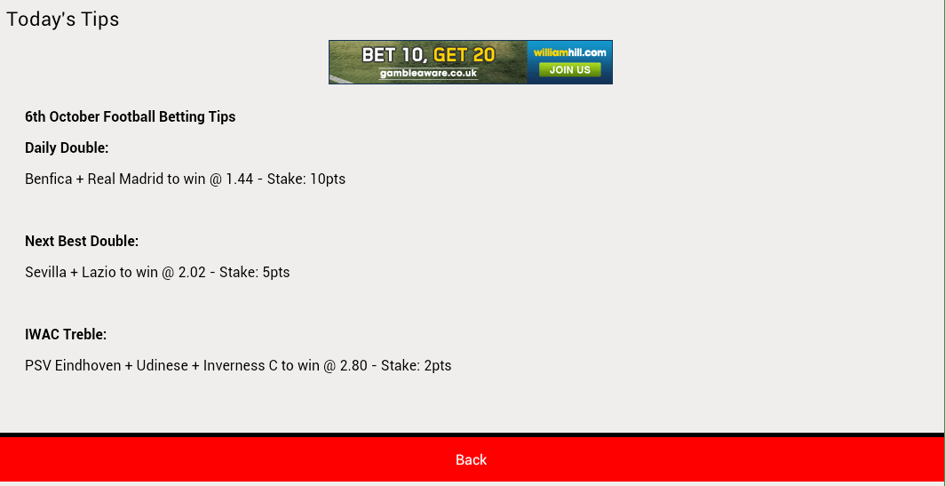En los consejos para apuestas se muestran combinaciones de apuestas y el nivel de riesgo asociado a las mismas.

Ilustración

Por último, la herramienta para predecir el resultado de un partido en juego nos pide los equipos que se enfrentan y el resultado al descanso, con esto nos muestra las estadísticas de ambos equipos que coincidan con los datos especificados.

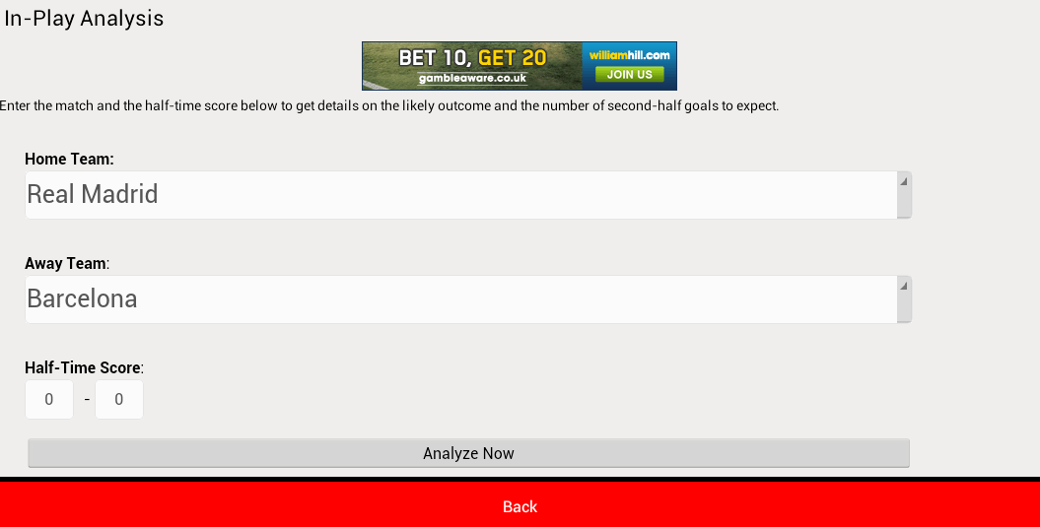

Ilustración Football Betting Tips Herramienta de predicción

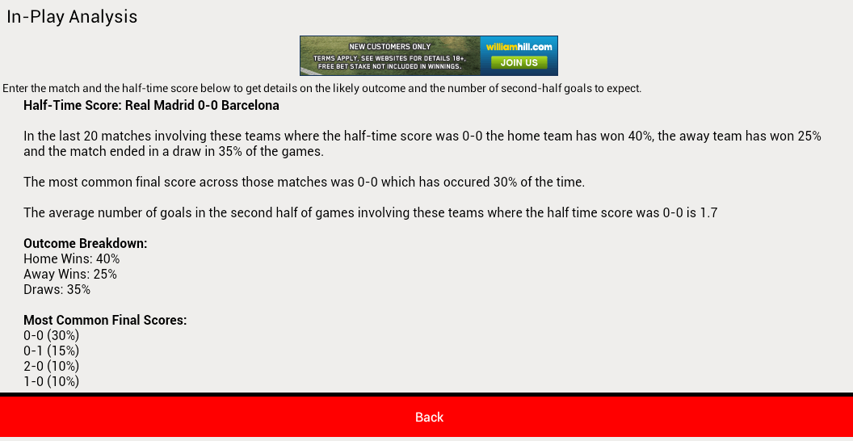

Ilustración Football Betting Tips Predicción

## Tabla de comparaciones

En la siguiente tabla se comparan las distintas web y aplicaciones Android vistas hasta ahora. Para cada una de ellas se indica si se trata de una web o una aplicación, qué deportes abarca, si dispone de opiniones de expertos para las distintas predicciones y si ofrecen estadísticas de equipos o en las que se basan las predicciones.

|  |  |  |  |  |
| --- | --- | --- | --- | --- |
| Nombre | Tipo | Deportes | Expertos | Estadísticas |
| <http://www.betstudy.com/> | Web | Fútbol | Si | Si |
| <http://www.vitisport.es/> | Web | Varios | No | Si |
| <http://www.bet-portal.net/> | Web | Varios | No | No |
| OLBG | Android App | Varios | Si | No |
| ProSoccerTips | Android App | Fútbol | Si | No |
| Football Betting Tips | Android App | Fútbol | No | Si |

Ilustración Tabla de Comparación Webs y Applicaciones

# Alcance.

## Motivación.

Aunque vemos que existen aplicaciones en el mercado que ofrecen la funcionalidad de predecir resultados deportivos, ninguna de ellas ofrece el factor social que queremos añadir a la nuestra, y que podría en gran medida ayudar a mejorar las predicciones que sólo están basadas en estadísticas o en opiniones de una única persona.

## Objetivos.

Se pretende construir una aplicación web y una aplicación Android que permita predecir resultados de encuentros futbolísticos, además de tener una comunidad de usuarios donde dentro del contexto puedan interactuar.

## Criterios de aceptación.

Aplicación Web totalmente funcional:

Se debe entregar una aplicación totalmente funcional desplegada en un servidor web.

App Android:

Se debe entregar una Apk que permita ser instalada en dispositivos Android y cumpla con las mismas funcionalidades que la aplicación web.

Seguimiento:

Se realizarán reuniones periódicas con el tutor del trabajo, de manera que esté al tanto de los avances del proyecto y guíe a los alumnos durante la realización de éste.

Entrega y exposición:

El proyecto debe ser entregado y expuesto antes de las fechas límite para los trabajos de fin de grado del curso 2014/2015.

# Necesidades de Negocio.

## Objetivos de Negocio.

|  |  |
| --- | --- |
| OBJ-001 | Obtener predicciones de resultados futbolísticos. |
| Versión | 1.0. |
| Autores | David Letrán González.  Miguel Ángel Núñez-Romero Olmo. |
| Fuentes | José Antonio Troyano.  David Letrán González.  Miguel Ángel Núñez-Romero Olmo. |
| Descripción | El sistema deberá permitir visualizar predicciones de resultados deportivos de partidos futbolísticos de las jornadas más próximas para las ligas: BBVA, Liga Adelante, Premier League, Bundesliga y Serie A. |
| Prioridad | 5/5. |

|  |  |
| --- | --- |
| OBJ-002 | Visualizar datos y estadísticas en las que están basadas las predicciones. |
| Versión | 1.0. |
| Autores | David Letrán González.  Miguel Ángel Núñez-Romero Olmo. |
| Fuentes | José Antonio Troyano.  David Letrán González.  Miguel Ángel Núñez-Romero Olmo. |
| Descripción | El sistema deberá permitir acceder a las estadísticas relativas a las predicciones. |
| Prioridad | 5/5. |

|  |  |
| --- | --- |
| OBJ-003 | Comentar predicciones con otros usuarios. |
| Versión | 1.0. |
| Autores | David Letrán González.  Miguel Ángel Núñez-Romero Olmo. |
| Fuentes | José Antonio Troyano. |
| Descripción | El sistema deberá permitir a un usuario opinar sobre una determinada predicción. |
| Prioridad | 3/5. |

|  |  |
| --- | --- |
| OBJ-004 | Hacer predicciones propias. |
| Versión | 1.0. |
| Autores | David Letrán González.  Miguel Ángel Núñez-Romero Olmo. |
| Fuentes | José Antonio Troyano.  David Letrán González.  Miguel Ángel Núñez-Romero Olmo. |
| Descripción | Un sistema deberá permitir a un usuario realizar sus propias predicciones sobre un encuentro futbolístico. |
| Prioridad | 4/5. |

|  |  |
| --- | --- |
| OBJ-005 | Obtener notificaciones de mis equipos favoritos. |
| Versión | 1.0. |
| Autores | David Letrán González.  Miguel Ángel Núñez-Romero Olmo. |
| Fuentes | José Antonio Troyano. |
| Descripción | El sistema deberá permitir seguir a mis equipos favoritos de forma que pueda recibir alertas cuando haya una nueva predicción sobre dichos equipos. |
| Prioridad | 3/5. |

|  |  |
| --- | --- |
| OBJ-006 | Seguir las predicciones de otros usuarios. |
| Versión | 1.0. |
| Autores | David Letrán González.  Miguel Ángel Núñez-Romero Olmo. |
| Fuentes | David Letrán González.  Miguel Ángel Núñez-Romero Olmo. |
| Descripción | El sistema deberá permitir a un usuario seguir a otros usuarios para estar al corriente de sus predicciones. |
| Prioridad | 3/5. |

# Catálogo de los requisitos del sistema a desarrollar.

## Casos de uso del sistema.

### Especificación de los actores del sistema.

|  |  |
| --- | --- |
| ACT-001 | Usuario. |
| Versión | 1.0. |
| Autores | David Letrán González.  Miguel Ángel Núñez-Romero Olmo. |
| Fuente | José Antonio Troyano.  David Letrán González.  Miguel Ángel Núñez-Romero Olmo. |
| Descripción | Este actor representa a todo aquel que haga uso de la aplicación. |
| Comentarios | Si no ha iniciado sesión se trata de un usuario anónimo, que dispone de menos funcionalidad en el sistema. |

### Casos de uso.

|  |  |  |
| --- | --- | --- |
| CU-001 | Visualizar una predicción futbolística. | |
| Versión | 1.0. | |
| Autores | David Letrán González.  Miguel Ángel Núñez-Romero Olmo. | |
| Fuentes | José Antonio Troyano.  David Letrán González.  Miguel Ángel Núñez-Romero Olmo. | |
| Descripción | El sistema deberá comportarse tal como se describe en el siguiente caso de uso cuando un usuario accede a una determinada predicción. | |
| Precondición | Ninguna. | |
| Secuencia normal | Paso | Acción. |
| 1 | El actor usuario accede a una determinada liga de las que ofrece el sistema. |
| 2 | El sistema muestra las predicciones disponibles para la liga seleccionada por el usuario. |
| 3 | El actor usuario accede a una determinada predicción de las ofrecidas por el sistema. |
| 4 | El sistema muestra la predicción elegida por el usuario. |
| Dependencias | OBJ-001. | |
| Poscondición | Ninguna. | |

|  |  |
| --- | --- |
| CU-002 | Acceder a las estadísticas de una determinada predicción. |
| Versión | 1.0. |
| Autores | David Letrán González.  Miguel Ángel Núñez-Romero Olmo. |
| Fuentes | José Antonio Troyano.  David Letrán González.  Miguel Ángel Núñez-Romero Olmo. |
| Descripción | El sistema deberá comportarse tal como se describe en el siguiente caso de uso cuando un usuario accede a las estadísticas de una determinada predicción. El sistema mostrará las estadísticas al mismo tiempo que muestra la predicción. |
| Precondición | Haber realizado el CU-001. |
| Dependencias | OBJ-002. |
| Poscondición | Ninguna. |

|  |  |
| --- | --- |
| CU-003 | Acceder a las estadísticas de un determinado equipo desde una predicción. |
| Versión | 1.0. |
| Autores | David Letrán González.  Miguel Ángel Núñez-Romero Olmo. |
| Fuentes | José Antonio Troyano.  David Letrán González.  Miguel Ángel Núñez-Romero Olmo. |
| Descripción | El sistema deberá comportarse tal como se describe en el siguiente caso de uso cuando un usuario accede a las estadísticas de un determinado equipo desde una predicción. El actor usuario accede a uno de los equipos relacionados con la predicción y el sistema muestra las estadísticas de ese equipo. |
| Precondición | Haber realizado el CU-001. |
| Dependencias | OBJ-002. |
| Poscondición | Ninguna. |

|  |  |
| --- | --- |
| CU-004 | Registrar un usuario. |
| Versión | 1.0. |
| Autores | David Letrán González.  Miguel Ángel Núñez-Romero Olmo. |
| Fuentes | José Antonio Troyano.  David Letrán González.  Miguel Ángel Núñez-Romero Olmo. |
| Descripción | El sistema deberá comportarse tal como se describe en el siguiente caso de uso cuando un usuario anónimo decide registrarse. El actor usuario anónimo accede al formulario de registro y el sistema almacena sus datos. |
| Precondición | Ninguna. |
| Dependencias | OBJ-003, OBJ-004, OBJ-005, OBJ-006. |
| Excepciones | Si el nombre de usuario introducido por el usuario anónimo ya existiera en el sistema se le pediría al usuario que insertara uno nuevo, a continuación este caso de uso volvería a reproducirse. |
| Si alguno de los datos del formulario fueran incorrectos se informaría al usuario anónimo de ello, a continuación este caso de uso volvería a reproducirse. |
| Si el usuario cancela el registro, el sistema no almacena nada y este caso de uso quedaría sin efecto. |
| Poscondición | El nuevo usuario queda almacenado en el sistema. |

|  |  |
| --- | --- |
| CU-005 | Realizar comentarios de una determinada predicción. |
| Versión | 1.0. |
| Autores | David Letrán González.  Miguel Ángel Núñez-Romero Olmo. |
| Fuentes | José Antonio Troyano.  David Letrán González.  Miguel Ángel Núñez-Romero Olmo. |
| Descripción | El sistema deberá comportarse tal como se describe en el siguiente caso de uso cuando un usuario realiza un comentario sobre una predicción. El actor usuario escribirá un comentario y el sistema lo almacenará y mostrará. |
| Precondición | Haber realizado CU-004 y CU-001. |
| Dependencias | OBJ-003. |
| Excepciones | Si el comentario es vacío se informará al usuario de que no es correcto, a continuación este caso de uso queda sin efecto. |
| Poscondición | El comentario queda almacenado en el sistema. |

|  |  |
| --- | --- |
| CU-006 | Realizar una predicción propia. |
| Versión | 1.0. |
| Autores | David Letrán González.  Miguel Ángel Núñez-Romero Olmo. |
| Fuentes | David Letrán González.  Miguel Ángel Núñez-Romero Olmo. |
| Descripción | El sistema deberá comportarse tal como se describe en el siguiente caso de uso cuando un usuario realiza una predicción propia. El usuario indica que quiere realizar una predicción propia y tras rellenar el formulario mostrado por el sistema, lo envía y éste queda almacenado. |
| Precondición | Haber realizado CU-004 y CU-001. |
| Dependencias | OBJ-004. |
| Excepciones | Si ya existiera una predicción propia sobre esa predicción el sistema informaría al usuario y este caso de uso quedaría sin efecto. |
| Si alguno de los datos del formulario fueran incorrectos se informaría al usuario de ello, a continuación este caso de uso quedaría sin efecto. |
| Si el usuario cancela la acción, el sistema no almacena nada y este caso de uso quedaría sin efecto. |
| Poscondición | La predicción propia queda almacenada en el sistema. |

|  |  |
| --- | --- |
| CU-007 | Acceder a una predicción propia. |
| Versión | 1.0. |
| Autores | David Letrán González.  Miguel Ángel Núñez-Romero Olmo. |
| Fuentes | José Antonio Troyano. |
| Descripción | El sistema deberá comportarse tal como se describe en el siguiente caso de uso cuando un usuario quiere visualizar una predicción propia. El usuario accede a su perfil donde se encuentra la lista de sus predicciones, el sistema las muestra ordenadas cronológicamente y el usuario selecciona una de ellas. |
| Precondición | Haber realizado CU-004 y CU-006. |
| Dependencias | OBJ-004. |
| Poscondición | Ninguna. |

|  |  |
| --- | --- |
| CU-008 | Editar una predicción propia. |
| Versión | 1.0. |
| Autores | David Letrán González.  Miguel Ángel Núñez-Romero Olmo. |
| Fuentes | José Antonio Troyano. |
| Descripción | El sistema deberá comportarse tal como se describe en el siguiente caso de uso cuando un usuario quiere editar una predicción propia. El usuario edita la predicción y el sistema almacena los cambios. |
| Precondición | Haber realizado CU-007. |
| Dependencias | OBJ-004. |
| Excepciones | Si ya hubiera tenido lugar el encuentro al que se refiere la predicción no se podría editar y este caso de uso quedaría sin efecto. |
| Si alguno de los datos del formulario fueran incorrectos se informaría al usuario de ello, a continuación este caso de uso quedaría sin efecto. |
| Si el usuario cancela la acción, el sistema no almacena nada y este caso de uso quedaría sin efecto. |
| Poscondición | Se almacenaran los cambios sobre la predicción propia en el sistema. |

|  |  |
| --- | --- |
| CU-009 | Eliminar una predicción propia. |
| Versión | 1.0. |
| Autores | David Letrán González.  Miguel Ángel Núñez-Romero Olmo. |
| Fuentes | José Antonio Troyano. |
| Descripción | El sistema deberá comportarse tal como se describe en el siguiente caso de uso cuando un usuario quiere eliminar una predicción propia. El usuario indica que quiere eliminar la predicción y ésta queda eliminada del sistema. |
| Precondición | Haber realizado CU-007. |
| Dependencias | OBJ-004. |
| Excepciones | Si ya hubiera tenido lugar el encuentro al que se refiere la predicción no se podría eliminar y este caso de uso quedaría sin efecto. |
| Poscondición | Se elimina la predicción propia del sistema. |

|  |  |
| --- | --- |
| CU-010 | Seguir a un equipo. |
| Versión | 1.0. |
| Autores | David Letrán González.  Miguel Ángel Núñez-Romero Olmo. |
| Fuentes | José Antonio Troyano. |
| Descripción | El sistema deberá comportarse tal como se describe en el siguiente caso de uso cuando un usuario quiere seguir a un equipo. El usuario indica que quiere seguir al equipo y el sistema lo almacena. |
| Precondición | Haber realizado CU-004 y CU-003. |
| Dependencias | OBJ-005. |
| Excepciones | Si ya estuviera siguiendo al equipo este caso de uso quedaría sin efecto. |
| Poscondición | Se añade el equipo a la lista de equipos que sigue el usuario en el sistema. |

|  |  |
| --- | --- |
| CU-011 | Acceder a las estadísticas de un determinado equipo desde los equipos que sigo. |
| Versión | 1.0. |
| Autores | David Letrán González.  Miguel Ángel Núñez-Romero Olmo. |
| Fuentes | José Antonio Troyano. |
| Descripción | El sistema deberá comportarse tal como se describe en el siguiente caso de uso cuando un usuario quiere acceder a las estadísticas de un equipo que sigue. El usuario accede a los equipos que sigue, el sistema muestra los equipos que sigue el usuario, el usuario selecciona uno de ellos y el sistema lo muestra. |
| Precondición | Haber realizado CU-004 y CU-010. |
| Dependencias | OBJ-005. |
| Poscondición | Ninguna. |

|  |  |
| --- | --- |
| CU-012 | Dejar de seguir a un equipo. |
| Versión | 1.0. |
| Autores | David Letrán González.  Miguel Ángel Núñez-Romero Olmo. |
| Fuentes | José Antonio Troyano. |
| Descripción | El sistema deberá comportarse tal como se describe en el siguiente caso de uso cuando un usuario quiere dejar de seguir a un equipo. El usuario indica que quiere dejar de seguir a un equipo y el sistema lo elimina de los equipos que sigue el usuario. |
| Precondición | Haber realizado CU-011. |
| Dependencias | OBJ-005. |
| Poscondición | Se elimina el equipo de la lista de equipos que sigue el usuario en el sistema. |

|  |  |
| --- | --- |
| CU-013 | Acceder al ranking de usuarios. |
| Versión | 1.0. |
| Autores | David Letrán González.  Miguel Ángel Núñez-Romero Olmo. |
| Fuentes | David Letrán González.  Miguel Ángel Núñez-Romero Olmo. |
| Descripción | El sistema deberá comportarse tal como se describe en el siguiente caso de uso cuando un usuario quiere ver el ranking de usuarios. El usuario indica que quiere ver el ranking y el sistema lo muestra. |
| Precondición | Ninguna. |
| Dependencias | OBJ-006. |
| Poscondición | Ninguna. |

|  |  |
| --- | --- |
| CU-014 | Acceder a las predicciones de un usuario. |
| Versión | 1.0. |
| Autores | David Letrán González.  Miguel Ángel Núñez-Romero Olmo. |
| Fuentes | David Letrán González.  Miguel Ángel Núñez-Romero Olmo. |
| Descripción | El sistema deberá comportarse tal como se describe en el siguiente caso de uso cuando un usuario quiere ver las predicciones de otro usuario. El usuario selecciona el usuario cuyas predicciones quiere visualizar y el sistema muestra su perfil donde se encuentran también sus predicciones. |
| Precondición | Haber realizado CU-013. |
| Dependencias | OBJ-006. |
| Poscondición | Ninguna. |

|  |  |
| --- | --- |
| CU-015 | Seguir a un usuario. |
| Versión | 1.0. |
| Autores | David Letrán González.  Miguel Ángel Núñez-Romero Olmo. |
| Fuentes | David Letrán González.  Miguel Ángel Núñez-Romero Olmo. |
| Descripción | El sistema deberá comportarse tal como se describe en el siguiente caso de uso cuando un usuario quiere seguir a otro usuario. El usuario indica que quiere seguir a un usuario y el sistema lo almacena. |
| Precondición | Haber realizado CU-004 y CU-014. |
| Dependencias | OBJ-005. |
| Poscondición | Se añade el usuario a la lista de usuarios que sigue el usuario en el sistema. |

|  |  |
| --- | --- |
| CU-016 | Visualizar los usuarios que sigue un usuario. |
| Versión | 1.0. |
| Autores | David Letrán González.  Miguel Ángel Núñez-Romero Olmo. |
| Fuentes | David Letrán González.  Miguel Ángel Núñez-Romero Olmo. |
| Descripción | El sistema deberá comportarse tal como se describe en el siguiente caso de uso cuando un usuario quiere acceder a los usuarios que sigue. El usuario accede a su perfil y solicita ver la lista de usuarios que sigue, el sistema la muestra. |
| Precondición | Haber realizado CU-015. |
| Dependencias | OBJ-006. |
| Poscondición | Ninguna. |

|  |  |
| --- | --- |
| CU-017 | Dejar de seguir a un usuario. |
| Versión | 1.0. |
| Autores | David Letrán González.  Miguel Ángel Núñez-Romero Olmo. |
| Fuentes | David Letrán González.  Miguel Ángel Núñez-Romero Olmo. |
| Descripción | El sistema deberá comportarse tal como se describe en el siguiente caso de uso cuando un usuario quiere dejar de seguir a otro usuario. El usuario indica que quiere dejar de seguir a un usuario y el sistema lo elimina de su lista. |
| Precondición | Haber realizado CU-016. |
| Dependencias | OBJ-006. |
| Poscondición | Se elimina el usuario de la lista de usuarios que sigue el usuario en el sistema. |

|  |  |
| --- | --- |
| CU-018 | Visualizar los usuarios que te siguen. |
| Versión | 1.0. |
| Autores | David Letrán González.  Miguel Ángel Núñez-Romero Olmo. |
| Fuentes | David Letrán González.  Miguel Ángel Núñez-Romero Olmo. |
| Descripción | El sistema deberá comportarse tal como se describe en el siguiente caso de uso cuando un usuario quiere acceder a la lista de usuarios que le siguen. El usuario accede a su perfil y solicita ver la lista de usuarios que le siguen, el sistema la muestra. |
| Precondición | Haber realizado CU-004. |
| Dependencias | OBJ-006. |
| Poscondición | Ninguna. |

|  |  |
| --- | --- |
| CU-019 | Visualizar notificaciones. |
| Versión | 1.0. |
| Autores | David Letrán González.  Miguel Ángel Núñez-Romero Olmo. |
| Fuentes | José Antonio Troyano  David Letrán González.  Miguel Ángel Núñez-Romero Olmo. |
| Descripción | El sistema deberá comportarse tal como se describe en el siguiente caso de uso cuando un usuario quiere acceder a sus notificaciones. El usuario visualiza sus notificaciones y selecciona una, el sistema muestra la notificación ya sea porque un usuario al que sigues haya hecho una nueva predicción, porque un equipo al que sigues tiene disponible una nueva predicción o haya una respuesta a un comentario suyo. |
| Precondición | Haber realizado CU-010 y CU-015. |
| Dependencias | OBJ-005, OBJ-006. |
| Poscondición | Ninguna. |

|  |  |
| --- | --- |
| CU-020 | Puntuar comentarios. |
| Versión | 1.0. |
| Autores | David Letrán González.  Miguel Ángel Núñez-Romero Olmo. |
| Fuentes | David Letrán González.  Miguel Ángel Núñez-Romero Olmo. |
| Descripción | El sistema deberá comportarse tal como se describe en el siguiente caso de uso cuando un usuario quiere puntuar un comentario sobre una determinada predicción. El usuario indica si el comentario sobre una determinada predicción le ha gustado o no, y el sistema almacena su decisión. |
| Precondición | Haber realizado CU-001 y CU-004. |
| Dependencias | OBJ-003. |
| Poscondición | El sistema almacena la puntuación del comentario. |

|  |  |
| --- | --- |
| CU-021 | Ordenar comentarios de una determinada predicción. |
| Versión | 1.0. |
| Autores | David Letrán González.  Miguel Ángel Núñez-Romero Olmo. |
| Fuentes | David Letrán González.  Miguel Ángel Núñez-Romero Olmo. |
| Descripción | El sistema deberá comportarse tal como se describe en el siguiente caso de uso cuando un usuario quiere ordenar los comentarios de una predicción. El usuario indica de qué forma quiere ordenar los comentarios de una determinada predicción y el sistema se los muestra ordenados. |
| Precondición | Haber realizado CU-001. |
| Dependencias | OBJ-003. |
| Poscondición | Ninguna. |

|  |  |
| --- | --- |
| CU-022 | Ocultar comentarios. |
| Versión | 1.0. |
| Autores | David Letrán González.  Miguel Ángel Núñez-Romero Olmo. |
| Fuentes | David Letrán González.  Miguel Ángel Núñez-Romero Olmo. |
| Descripción | El sistema deberá comportarse tal como se describe en el siguiente caso de uso cuando un comentario ha recibido demasiadas puntuaciones negativas. El sistema no mostrará el contenido de comentarios que hayan recibido demasiadas puntuaciones negativas a no ser que el usuario indique lo contrario. |
| Precondición | Haber realizado CU-001. |
| Dependencias | OBJ-003. |
| Poscondición | Ninguna. |

|  |  |
| --- | --- |
| CU-023 | Calcular ranking. |
| Versión | 1.0. |
| Autores | David Letrán González.  Miguel Ángel Núñez-Romero Olmo. |
| Fuentes | David Letrán González.  Miguel Ángel Núñez-Romero Olmo. |
| Descripción | El sistema deberá comportarse tal como se describe en el siguiente caso de uso cuando haya predicciones que no se hayan evaluado, es decir, el encuentro ha tenido lugar y no hemos clasificado la predicción como acertada o no. El sistema calculará periódicamente (semanalmente) si hay nuevas predicciones para evaluar, en tal caso las evaluará y actualizará el ranking de usuario. |
| Precondición | Ninguna. |
| Dependencias | OBJ-004. |
| Poscondición | El ranking de usuarios queda actualizado. |

|  |  |
| --- | --- |
| CU-024 | Responder un comentario. |
| Versión | 1.0. |
| Autores | David Letrán González.  Miguel Ángel Núñez-Romero Olmo. |
| Fuentes | David Letrán González.  Miguel Ángel Núñez-Romero Olmo |
| Descripción | El sistema deberá comportarse tal como se describe en el siguiente caso de uso cuando un usuario quiera responder a un comentario. El usuario indica que quiere responder a un comentario, el sistema le ofrece un formulario que el usuario rellena, y éste comentario queda almacenado. |
| Precondición | Haber realizado CU-004 y CU-001. |
| Dependencias | OBJ-003. |
| Poscondición | El comentario queda almacenado en el sistema. |

|  |  |
| --- | --- |
| CU-025 | Editar perfil. |
| Versión | 1.0. |
| Autores | David Letrán González.  Miguel Ángel Núñez-Romero Olmo. |
| Fuentes | David Letrán González.  Miguel Ángel Núñez-Romero Olmo. |
| Descripción | El sistema deberá comportarse tal como se describe en el siguiente caso de uso cuando un usuario quiera editar su perfil. El usuario accede a su perfil y solicita al sistema editarlo, el sistema le ofrece un formulario que el usuario rellena y éste queda almacenado. |
| Precondición | Haber realizado CU-004. |
| Dependencias | OBJ-004, OBJ-005, OBJ-006. |
| Excepciones | Si el usuario cancela la acción el caso de uso queda sin efecto. |
| Si el email o la imagen de perfil son inválidas el sistema informará al usuario de que los campos son incorrectos y a continuación el caso de uso queda sin efecto. |
| Poscondición | El usuario queda modificado. |

## Requisitos funcionales del sistema.

### Requisitos de información del sistema.

|  |  |
| --- | --- |
| IRQ-001 | Información sobre encuentro. |
| Versión | 1.0. |
| Autores | David Letrán González.  Miguel Ángel Núñez-Romero Olmo. |
| Fuente | José Antonio Troyano.  David Letrán González.  Miguel Ángel Núñez-Romero Olmo. |
| Dependencias | OBJ-001 |
| Descripción | El sistema deberá almacenar la información correspondiente a un encuentro futbolístico. En concreto: |
| Datos específicos | * Fecha. * Equipo Local. * Equipo Visitante. |
| Comentario | Ninguno. |

|  |  |
| --- | --- |
| IRQ-002 | Información sobre predicción. |
| Versión | 1.0. |
| Autores | David Letrán González.  Miguel Ángel Núñez-Romero Olmo. |
| Fuente | José Antonio Troyano.  David Letrán González.  Miguel Ángel Núñez-Romero Olmo. |
| Dependencias | OBJ-001, OBJ-004, OBJ-006. |
| Descripción | El sistema deberá almacenar la información correspondiente a una predicción sobre un encuentro futbolístico. En concreto: |
| Datos específicos | * Encuentro futbolístico al que se refiere. * Resultado simple al final del encuentro siguiendo el formato “1X2”. * Resultado doble al final del encuentro siguiendo el formato “1X2”. * Resultado simple a la mitad del encuentro siguiendo el formato “1X2”. * Resultado doble a la mitad del encuentro siguiendo el formato “1X2”. * Resultado al final del encuentro. * Resultado a la mitad del encuentro. * Indicador de si habrá más de 2,5 goles en el encuentro. * Estadísticas en las que se basa la predicción. * Usuario que haya realizado la predicción en caso de que haya sido realizada por uno. |
| Comentario | Todos los datos específicos, exceptuando encuentro y las estadísticas en las que se basa la predicción, deben llevar asociada una probabilidad. |

|  |  |
| --- | --- |
| IRQ-003 | Información sobre equipo. |
| Versión | 1.0. |
| Autores | David Letrán González.  Miguel Ángel Núñez-Romero Olmo. |
| Fuente | José Antonio Troyano.  David Letrán González.  Miguel Ángel Núñez-Romero Olmo. |
| Dependencias | OBJ-001, OBJ-005. |
| Descripción | El sistema deberá almacenar la información correspondiente a un equipo. En concreto: |
| Datos específicos | * Nombre del equipo. * Liga a la que pertenece. * Imagen o logo del equipo. * Estadísticas del equipo. |
| Comentario | Ninguno. |

|  |  |
| --- | --- |
| IRQ-004 | Información sobre estadísticas de equipo. |
| Versión | 1.0. |
| Autores | David Letrán González.  Miguel Ángel Núñez-Romero Olmo. |
| Fuente | José Antonio Troyano.  David Letrán González.  Miguel Ángel Núñez-Romero Olmo. |
| Dependencias | OBJ-002. |
| Descripción | El sistema deberá almacenar la información correspondiente a las estadísticas correspondientes a un equipo. En concreto: |
| Datos específicos | * Equipo al que pertenecen. * Resultado de los últimos cinco partidos * Porcentaje de partidos ganados, empatados y perdidos. * Porcentaje de partidos que ha metido más de 2,5 goles. * Porcentaje de partidos que ha estado ganando, empatando o perdiendo a la mitad de tiempo. * Número de partidos ganados en casa. * Número de partidos ganados como visitante. * Total de goles en casa. * Total de goles como visitante. * Posición en la liga. * Puntos en la liga. |
| Comentario | Ninguno. |

|  |  |
| --- | --- |
| IRQ-005 | Información sobre usuario. |
| Versión | 1.0. |
| Autores | David Letrán González.  Miguel Ángel Núñez-Romero Olmo. |
| Fuente | José Antonio Troyano.  David Letrán González.  Miguel Ángel Núñez-Romero Olmo. |
| Dependencias | OBJ-003, OBJ-004, OBJ-006. |
| Descripción | El sistema deberá almacenar la información correspondiente a un usuario. En concreto: |
| Datos específicos | * Nombre. * Email. * Imagen. * Puntos relativos a los aciertos por cada campo de las predicciones que haya realizado. |
| Comentario | Ninguno. |

|  |  |
| --- | --- |
| IRQ-006 | Información sobre comentarios. |
| Versión | 1.0. |
| Autores | David Letrán González.  Miguel Ángel Núñez-Romero Olmo. |
| Fuente | José Antonio Troyano.  David Letrán González.  Miguel Ángel Núñez-Romero Olmo. |
| Dependencias | OBJ-003. |
| Descripción | El sistema deberá almacenar la información correspondiente a un comentario realizado sobre una predicción. En concreto: |
| Datos específicos | * Texto. * Votos positivos. * Votos negativos. * Usuario que lo ha realizado. * Comentario en caso de que haya sido una respuesta a un comentario. |
| Comentario | Ninguno. |

|  |  |
| --- | --- |
| IRQ-007 | Información sobre ligas. |
| Versión | 1.0. |
| Autores | David Letrán González.  Miguel Ángel Núñez-Romero Olmo. |
| Fuente | José Antonio Troyano.  David Letrán González.  Miguel Ángel Núñez-Romero Olmo. |
| Dependencias | OBJ-001. |
| Descripción | El sistema deberá almacenar la información correspondiente a una liga. En concreto: |
| Datos específicos | * Nombre. * Temporada. |
| Comentario | Ninguno. |

|  |  |
| --- | --- |
| IRQ-008 | Información sobre estadísticas de predicción. |
| Versión | 1.0. |
| Autores | David Letrán González.  Miguel Ángel Núñez-Romero Olmo. |
| Fuente | José Antonio Troyano.  David Letrán González.  Miguel Ángel Núñez-Romero Olmo. |
| Dependencias | OBJ-001,OBJ-002. |
| Descripción | El sistema deberá almacenar la información a las estadísticas en las que se basa una determinada predicción. En concreto: |
| Datos específicos | * Resultado de los últimos partidos entre los equipos que disputarán el encuentro. * Estadísticas de los equipos que disputarán el encuentro. |
| Comentario | Ninguno. |

### Requisitos de reglas de negocio del sistema.

|  |  |
| --- | --- |
| RN-001 | Realización de predicciones |
| Versión | 1.0. |
| Autores | David Letrán González.  Miguel Ángel Núñez-Romero Olmo. |
| Fuente | José Antonio Troyano.  David Letrán González.  Miguel Ángel Núñez-Romero Olmo. |
| Descripción | La información almacenada por el sistema deberá satisfacer la siguiente restricción: no se podrá crear, editar o borrar una predicción hecha por un usuario cuyo encuentro ya haya tenido lugar. |

### Requisitos de conducta del sistema.

|  |  |
| --- | --- |
| RCS-001 | Consultar predicciones. |
| Versión | 1.0. |
| Autores | David Letrán González.  Miguel Ángel Núñez-Romero Olmo. |
| Fuentes | José Antonio Troyano.  David Letrán González.  Miguel Ángel Núñez-Romero Olmo. |
| Dependencias | OBJ-001. |
| Descripción | El sistema deberá permitir a un usuario ver las predicciones para las jornadas que ofrece el sistema. |

|  |  |
| --- | --- |
| RCS-002 | Consultar estadísticas de las predicciones. |
| Versión | 1.0. |
| Autores | David Letrán González.  Miguel Ángel Núñez-Romero Olmo. |
| Fuentes | José Antonio Troyano.  David Letrán González.  Miguel Ángel Núñez-Romero Olmo. |
| Dependencias | OBJ-002. |
| Descripción | El sistema deberá permitir a un usuario ver las estadísticas en las que se basa una determinada predicción. |

|  |  |
| --- | --- |
| RCS-003 | Consultar Estadísticas de los Equipos. |
| Versión | 1.0. |
| Autores | David Letrán González.  Miguel Ángel Núñez-Romero Olmo. |
| Fuentes | José Antonio Troyano.  David Letrán González.  Miguel Ángel Núñez-Romero Olmo. |
| Dependencias | OBJ-002. |
| Descripción | El sistema deberá permitir a un usuario ver las estadísticas de un determinado equipo. |

|  |  |
| --- | --- |
| RCS-004 | Comentar una predicción. |
| Versión | 1.0. |
| Autores | David Letrán González.  Miguel Ángel Núñez-Romero Olmo. |
| Fuentes | José Antonio Troyano.  David Letrán González.  Miguel Ángel Núñez-Romero Olmo. |
| Dependencias | OBJ-003. |
| Descripción | El sistema deberá permitir a un usuario registrado comentar una predicción. |

|  |  |
| --- | --- |
| RCS-005 | Responder un comentario. |
| Versión | 1.0. |
| Autores | David Letrán González.  Miguel Ángel Núñez-Romero Olmo. |
| Fuentes | José Antonio Troyano.  David Letrán González.  Miguel Ángel Núñez-Romero Olmo. |
| Dependencias | OBJ-003. |
| Descripción | El sistema deberá permitir a un usuario registrado responder a un comentario. |

|  |  |
| --- | --- |
| RCS-006 | Puntuar un comentario. |
| Versión | 1.0. |
| Autores | David Letrán González.  Miguel Ángel Núñez-Romero Olmo. |
| Fuentes | José Antonio Troyano.  David Letrán González.  Miguel Ángel Núñez-Romero Olmo. |
| Dependencias | OBJ-003. |
| Descripción | El sistema deberá permitir a un usuario registrado puntuar un comentario. |

|  |  |
| --- | --- |
| RCS-007 | Crear una predicción. |
| Versión | 1.0. |
| Autores | David Letrán González.  Miguel Ángel Núñez-Romero Olmo. |
| Fuentes | José Antonio Troyano.  David Letrán González.  Miguel Ángel Núñez-Romero Olmo. |
| Dependencias | OBJ-004. |
| Descripción | El sistema deberá permitir a un usuario registrado crear predicciones propias. |

|  |  |
| --- | --- |
| RCS-008 | Editar una predicción. |
| Versión | 1.0. |
| Autores | David Letrán González.  Miguel Ángel Núñez-Romero Olmo. |
| Fuentes | José Antonio Troyano.  David Letrán González.  Miguel Ángel Núñez-Romero Olmo. |
| Dependencias | OBJ-004. |
| Descripción | El sistema deberá permitir a un usuario registrado editar una predicción propia. |

|  |  |
| --- | --- |
| RCS-009 | Borrar una predicción. |
| Versión | 1.0. |
| Autores | David Letrán González.  Miguel Ángel Núñez-Romero Olmo. |
| Fuentes | José Antonio Troyano.  David Letrán González.  Miguel Ángel Núñez-Romero Olmo. |
| Dependencias | OBJ-004. |
| Descripción | El sistema deberá permitir a un usuario registrado borrar una predicción propia. |

|  |  |
| --- | --- |
| RCS-010 | Consultar ranking de usuarios. |
| Versión | 1.0. |
| Autores | David Letrán González.  Miguel Ángel Núñez-Romero Olmo. |
| Fuentes | José Antonio Troyano.  David Letrán González.  Miguel Ángel Núñez-Romero Olmo. |
| Dependencias | OBJ-004. |
| Descripción | El sistema deberá permitir a un usuario consultar el ranking de usuarios. |

|  |  |
| --- | --- |
| RCS-011 | Ver perfil/predicciones de un usuario. |
| Versión | 1.0. |
| Autores | David Letrán González.  Miguel Ángel Núñez-Romero Olmo. |
| Fuentes | José Antonio Troyano.  David Letrán González.  Miguel Ángel Núñez-Romero Olmo. |
| Dependencias | OBJ-006. |
| Descripción | El sistema deberá permitir a un usuario ver el perfil y las predicciones de usuarios registrados. |

|  |  |
| --- | --- |
| RCS-012 | Seguir a un usuario. |
| Versión | 1.0. |
| Autores | David Letrán González.  Miguel Ángel Núñez-Romero Olmo. |
| Fuentes | José Antonio Troyano.  David Letrán González.  Miguel Ángel Núñez-Romero Olmo. |
| Dependencias | OBJ-006. |
| Descripción | El sistema deberá permitir a un usuario registrado seguir a otros usuarios. |

|  |  |
| --- | --- |
| RCS-013 | Dejar de seguir a un usuario. |
| Versión | 1.0. |
| Autores | David Letrán González.  Miguel Ángel Núñez-Romero Olmo. |
| Fuentes | José Antonio Troyano.  David Letrán González.  Miguel Ángel Núñez-Romero Olmo |
| Dependencias | OBJ-006. |
| Descripción | El sistema deberá permitir a un usuario registrado dejar de seguir a usuarios que ya sigue. |

|  |  |
| --- | --- |
| RCS-014 | Ver usuarios que sigue. |
| Versión | 1.0. |
| Autores | David Letrán González.  Miguel Ángel Núñez-Romero Olmo. |
| Fuentes | José Antonio Troyano.  David Letrán González.  Miguel Ángel Núñez-Romero Olmo. |
| Dependencias | OBJ-006. |
| Descripción | El sistema deberá permitir a un usuario registrado ver a los usuarios que sigue. |

|  |  |
| --- | --- |
| RCS-015 | Ver usuarios que me siguen. |
| Versión | 1.0. |
| Autores | David Letrán González.  Miguel Ángel Núñez-Romero Olmo. |
| Fuentes | José Antonio Troyano.  David Letrán González.  Miguel Ángel Núñez-Romero Olmo. |
| Dependencias | OBJ-006. |
| Descripción | El sistema deberá permitir a un usuario registrado ver los usuarios que le siguen. |

|  |  |
| --- | --- |
| RCS-016 | Seguir a un equipo. |
| Versión | 1.0. |
| Autores | David Letrán González.  Miguel Ángel Núñez-Romero Olmo. |
| Fuentes | José Antonio Troyano.  David Letrán González.  Miguel Ángel Núñez-Romero Olmo. |
| Dependencias | OBJ-005. |
| Descripción | El sistema deberá permitir a un usuario registrado seguir a equipos. |

|  |  |
| --- | --- |
| RCS-017 | Dejar de seguir a un equipo. |
| Versión | 1.0. |
| Autores | David Letrán González.  Miguel Ángel Núñez-Romero Olmo. |
| Fuentes | José Antonio Troyano.  David Letrán González.  Miguel Ángel Núñez-Romero Olmo. |
| Dependencias | OBJ-005. |
| Descripción | El sistema deberá permitir a un usuario registrado dejar de seguir a equipos que ya siga. |

|  |  |
| --- | --- |
| RCS-018 | Ver equipos que siga. |
| Versión | 1.0. |
| Autores | David Letrán González.  Miguel Ángel Núñez-Romero Olmo. |
| Fuentes | José Antonio Troyano.  David Letrán González.  Miguel Ángel Núñez-Romero Olmo. |
| Dependencias | OBJ-005. |
| Descripción | El sistema deberá permitir a un usuario registrado ver los equipos que sigue. |

|  |  |
| --- | --- |
| RCS-019 | Ver notificaciones. |
| Versión | 1.0. |
| Autores | David Letrán González.  Miguel Ángel Núñez-Romero Olmo. |
| Fuentes | José Antonio Troyano.  David Letrán González.  Miguel Ángel Núñez-Romero Olmo. |
| Dependencias | OBJ-003, OBJ-005, OBJ-006. |
| Descripción | El sistema deberá permitir a un usuario registrado ver las notificaciones sobre equipos, usuarios que sigue o comentarios en los que está involucrado. |

|  |  |
| --- | --- |
| RCS-020 | Ver mi perfil. |
| Versión | 1.0. |
| Autores | David Letrán González.  Miguel Ángel Núñez-Romero Olmo. |
| Fuentes | José Antonio Troyano.  David Letrán González.  Miguel Ángel Núñez-Romero Olmo. |
| Dependencias | OBJ-004, OBJ-005, OBJ-006. |
| Descripción | El sistema deberá permitir a un usuario registrado ver su perfil. |

|  |  |
| --- | --- |
| RCS-021 | Editar mi perfil. |
| Versión | 1.0. |
| Autores | David Letrán González.  Miguel Ángel Núñez-Romero Olmo. |
| Fuentes | José Antonio Troyano.  David Letrán González.  Miguel Ángel Núñez-Romero Olmo. |
| Dependencias | OBJ-004, OBJ-005, OBJ-006 |
| Descripción | El sistema deberá permitir a un usuario registrado editar su imagen y su email en su perfil. |

|  |  |
| --- | --- |
| RCS-022 | Registrar usuario. |
| Versión | 1.0. |
| Autores | David Letrán González.  Miguel Ángel Núñez-Romero Olmo. |
| Fuentes | José Antonio Troyano.  David Letrán González.  Miguel Ángel Núñez-Romero Olmo. |
| Dependencias | OBJ-003, OBJ-004, OBJ-005, OBJ-006. |
| Descripción | El sistema deberá permitir a un usuario no registrado registrarse en el sistema. |

## Requisitos no funcionales.

### Requisitos de usabilidad del sistema.

|  |  |
| --- | --- |
| RUS-001 | Aprendizaje. |
| Versión | 1.0. |
| Autores | David Letrán González.  Miguel Ángel Núñez-Romero Olmo. |
| Fuentes | David Letrán González.  Miguel Ángel Núñez-Romero Olmo. |
| Descripción | El sistema deberá disponer de una pequeña guía práctica de forma que cualquier usuario pueda aprender a hacer uso del mismo. |

|  |  |
| --- | --- |
| RUS-002 | Atractivo. |
| Versión | 1.0. |
| Autores | David Letrán González.  Miguel Ángel Núñez-Romero Olmo. |
| Fuentes | David Letrán González.  Miguel Ángel Núñez-Romero Olmo. |
| Descripción | El sistema deberá ofrecer una interfaz agradable y fácilmente legible. |

### Requisitos de mantenibilidad del sistema.

|  |  |
| --- | --- |
| RMS-001 | Flexibilidad ante cambios. |
| Versión | 1.0. |
| Autores | David Letrán González.  Miguel Ángel Núñez-Romero Olmo. |
| Fuentes | David Letrán González.  Miguel Ángel Núñez-Romero Olmo. |
| Descripción | El sistema deberá estar estructurado de forma que la corrección de un error o posible mejora en el sistema se pueda hacer de la forma más localizada posible. |

### Requisitos de portabilidad del sistema.

|  |  |
| --- | --- |
| RPS-001 | Navegadores Web. |
| Versión | 1.0. |
| Autores | David Letrán González.  Miguel Ángel Núñez-Romero Olmo. |
| Fuentes | David Letrán González.  Miguel Ángel Núñez-Romero Olmo. |
| Descripción | El sistema deberá poder visualizar la web correctamente a través de los navegadores Google Chrome, Mozilla Firefox e Internet Explorer. |

|  |  |
| --- | --- |
| RPS-002 | Dispositivos Android. |
| Versión | 1.0. |
| Autores | David Letrán González.  Miguel Ángel Núñez-Romero Olmo. |
| Fuentes | David Letrán González.  Miguel Ángel Núñez-Romero Olmo. |
| Descripción | El sistema deberá disponer de una aplicación Android compatible con sistemas Android superiores a la versión 4.3. |

### Requisitos de seguridad del sistema.

|  |  |
| --- | --- |
| RSS-001 | Privacidad de los usuarios. |
| Versión | 1.0. |
| Autores | David Letrán González.  Miguel Ángel Núñez-Romero Olmo. |
| Fuentes | David Letrán González.  Miguel Ángel Núñez-Romero Olmo. |
| Descripción | El sistema deberá proteger la información de los usuarios registrados de forma que ésta no pueda ser filtrada. |

## Requisitos de integración del sistema.

|  |  |
| --- | --- |
| RIS-001 | Registro con Facebook. |
| Versión | 1.0 |
| Autores | David Letrán González.  Miguel Ángel Núñez-Romero Olmo. |
| Fuentes | David Letrán González.  Miguel Ángel Núñez-Romero Olmo. |
| Descripción | El sistema podrá utilizar la API proporcionada por Facebook para registrar nuevos usuarios. |

|  |  |
| --- | --- |
| RIS-002 | API interna. |
| Versión | 1.0 |
| Autores | David Letrán González.  Miguel Ángel Núñez-Romero Olmo. |
| Fuentes | David Letrán González.  Miguel Ángel Núñez-Romero Olmo. |
| Descripción | El sistema podrá comunicar sus subsistemas web y móvil a través de una API. |

## Información sobre trazabilidad

### Matriz de trazabilidad de R. Información frente a Objetivos.

|  |  |  |  |  |  |  |
| --- | --- | --- | --- | --- | --- | --- |
| MT-001 | OBJ-001 | OBJ-002 | OBJ-003 | OBJ-004 | OBJ-005 | OBJ-006 |
| IRQ-001 | X |  |  |  |  |  |
| IRQ-002 | X |  |  | X |  | X |
| IRQ-003 | X |  |  |  |  |  |
| IRQ-004 |  | X |  |  |  |  |
| IRQ-005 |  |  | X | X |  | X |
| IRQ-006 |  |  | X |  |  |  |
| IRQ-007 | X |  |  |  |  |  |
| IRQ-008 | X | X |  |  |  |  |

### Matriz de trazabilidad de Casos de Uso frente a Objetivos.

|  |  |  |  |  |  |  |
| --- | --- | --- | --- | --- | --- | --- |
| MT-002 | OBJ-001 | OBJ-002 | OBJ-003 | OBJ-004 | OBJ-005 | OBJ-006 |
| CU-001 | X |  |  |  |  |  |
| CU-002 |  | X |  |  |  |  |
| CU-003 |  | X |  |  |  |  |
| CU-004 |  |  | X | X | X | X |
| CU-005 |  |  | X |  |  |  |
| CU-006 |  |  |  | X |  |  |
| CU-007 |  |  |  | X |  |  |
| CU-008 |  |  |  | X |  |  |
| CU-009 |  |  |  | X |  |  |
| CU-010 |  |  |  |  | X |  |
| CU-011 |  |  |  |  | X |  |
| CU-012 |  |  |  |  | X |  |
| CU-013 |  |  |  |  |  | X |
| CU-014 |  |  |  |  |  | X |
| CU-015 |  |  |  |  | X |  |
| CU-016 |  |  |  |  |  | X |
| CU-017 |  |  |  |  |  | X |
| CU-018 |  |  |  |  |  | X |
| CU-019 |  |  |  |  | X | X |
| CU-020 |  |  | X |  |  |  |
| CU-021 |  |  | X |  |  |  |
| CU-022 |  |  | X |  |  |  |
| CU-023 |  |  |  | X |  |  |
| CU-024 |  |  | X |  |  |  |
| CU-025 |  |  |  | X | X |  |